管理体系审核记录表
过程与活动、  抽样计划 | 涉及  条款 | 受审核部门：综合部 主管领导：张芬 陪同人员：陈逸方 | 判定
审核员：姜海军
审核时间：2021年12月4日下午至2021年12月5日 上午
审核条款：
QMS:9.1.1监视、测量、分析和评价总则、9.1.3分析与评价，
EMS:6.1.2环境因素、6.1.3合规义务、6.1.4措施的策划、8.1运行策划和控制、8.2应急准备和响应、9.1监视、测量、分析和评价（9.1.1总则、9.1.2合规性评价），
OHSAS:6.1.2危险源的辨识与评价、6.1.3合规义务、6.1.4措施的策划、8.1运行策划和控制、8.2应急准备和响应、9.1监视、测量、分析和评价（9.1.1总则、9.1.2合规性评价），
环境因素、危险源  措施策划  实现环境目标措施的策划 | EO6.1.2  EO6.1.4  EO6.2.2 | 提供了《SYKJ-CX-11-2020环境因素的识别、评价控制程序》和《SYKJ-CX-18-2020危险源辨识、风险评价和控制措施确定控制程序》，对环境因素、危险源的识别、评价结果、控制手段等做出了规定。  1、查“环境因素辨识与评价表”，涉及综合部的环境因素有打印机 电消耗 噪声污染、废硒鼓处理  墨粉遗洒、废水排放、废纸处理、不可回收废弃物 土壤污染、火灾等。考虑了生命周期观点。  采用评分标准以打分的方式评价重要环境因素，评价出综合部的重要环境因素为潜在火灾；  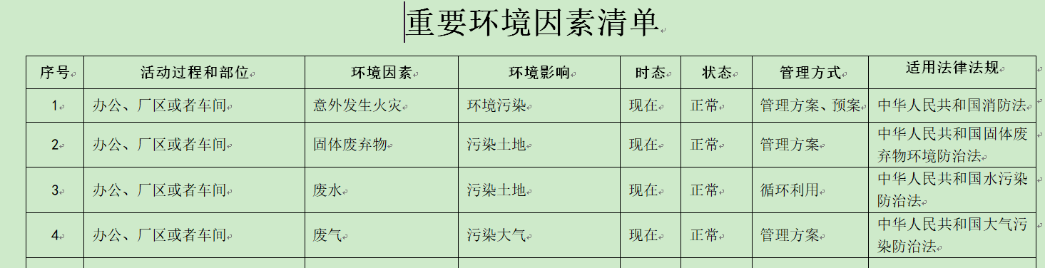  2、查“危险源识别与评价表”，识别了办公活动过程及相关方活动中的危险源，主要包括办公用具不洁、可能引起细菌、病菌对人的伤害、地面光滑易摔倒、电脑未断电修理、照明电气线路老化、接地、漏电失灵等。  对识别出的危险源采取D=LEC进行评价；  3、查“不可接受风险清单”，评价出综合部重大危险源包括：潜在火灾。  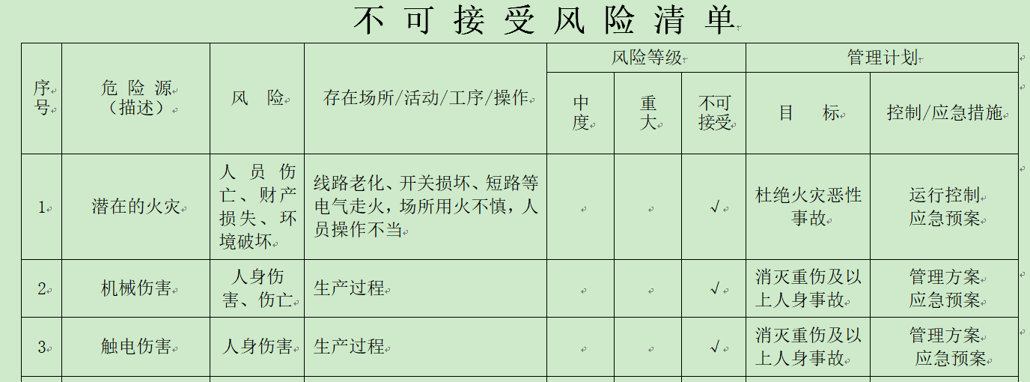  策划了控制措施，制订了环境、职业健康安全管理方案。  经组织评价，组织策划的措施基本能够满足风险和机遇应对需要，能够与识别的风险和机遇对产品符合性的潜在影响相适应，基本满足标准要求。  4、通过安全培训教育、应急预案等对重大环境因素实施控制，基本适宜。 | Y
合规义务  合规性评价 | EO:6.1.3  EO:9.1.2 | 编制了《SYKJ-CX-19-2020 法律法规和其它要求获取、识别控制程序》、《SYKJ-CX-22-2020 合规性评价控制程序》，规定了对本公司法规及其他要求的合规性评价的要求，对法律法规的识别、更新和应用进行规定。  1、提供了“环境法律法规清单”、“安全法律法规清单”，识别了企业相关环境和职业健康安全法律法规、标准和其他要求，如：中华人民共和国环境保护法、中华人民共和国固体废物污染环境防治法、中华人民共和国大气污染防治法、中华人民共和国水污染防治法、中华人民共和国环境影响评价法、中华人民共和国环境噪声污染防治法、中华人民共和国劳动法、中华人民共和国消防法、中华人民共和国职业病防治法、中华人民共和国劳动合同法、中华人民共和国妇女权益保障法、中华人民共和国传染病防治法、中华人民共和国突发事件应对法、城市生活垃圾管理办法、工伤保险条例、浙江省消防条例、浙江省环境噪声污染防治条例、浙江省劳动保障监察条例等，基本符合。  已识别法律法规及其它要求的适用条款，并与环境因素、危险源进行了对应。  公司通过培训方式向有关员工传达法律、法规及其它要求的相关要求。  2、提供了“安全合规性评价”、“环境合规性评价”，金大雄、严迪辉、张芬、季苏妙2021年8月25日和2021年8月30日对公司适用的环境和职业健康安全法律法规及其他要求的遵守情况进行了评价，评价结论：符合。 | Y
运行的策划和控制  财务支出 | EO 8.1 | 公司策划了环境安全管理相关程序文件和管理制度《SYKJ-CX-11-2020环境因素的识别、评价控制程序》和《SYKJ-CX-18-2020危险源辨识、风险评价和控制措施确定控制程序》，《废弃物管理办法》、《节能降耗管理办法》、《安全消防制度》、《办公区管理规定》、《员工行为规范》等；  现场观察：  1、公司场地宽敞，建筑面积21564m，占用厂房2层，一层为发货区，二层为生产区、办公区、仓库。工作场所布局合理，光照及温度适宜，通风良好，办公环境安静，无明显噪声和废气。  2、座椅和办公桌符合人体工程学要求。员工坐姿正确，避免过度疲劳；  3、员工有自我防护意识， 电路、电源正常，电路布线合理、电气插座完整，未见破损，无乱拉乱接电线、使用超额电气等现象。  4、查见配置有灭火器，状态良好。消防通道、应急指示良好。  5、节约用水用电、纸张双面使用；  6、办公摆放整齐、有序；固废物都指定放置区域，办公生活垃圾由环卫部门收集处理；  7、办公用墨盒硒鼓等危废以旧换新；  8、生活废水经市政管网排放；  9、对部门员工进行了不定期的交通安全宣传；  10、对员工进行了三级教育安全培训， 抽查2021年5月培训记录，有对刘立峰等的培训记录。  11、抽查2021年11月记录，有为员工购买社会保险、工伤保障及医疗保险。  12、企业属于仪器设备组装项目，无需环评，提供了2021.4.20日的消防验收备案凭证。  查到2021.4.20日防雷检测报告，结果合格。  13、查见排污登记表：编号91331121355351280P001W，有效期至2025年 5月11日。  14、查见办公区域和原材料库配置有灭火器、消防栓和消防控制系统，状态良好，保留检查记录；  各种原辅料存放在托盘或钢制货架上，标识清晰；原材料库没有化学品存放；  15、编制《SYKJ-CX-20-2020 对相关方的控制程序》，  提供“告各相关方的一封信”，显示对供方进行了职业健康安全、环境保护等方面的沟通。  查公司柜体生产过程外包，但是对该外包过程的控制程度不充分，没有对外包方进行调查评价，也没有提供对外包过程的环境要求和职业健康安全要求进行施加影响的证据，不符合要求，开具了不符合报告。  16、公司有小型厨房一个，提供员工午餐，基本能做到生熟分开，使用液化气和电，有冰柜，厨余垃圾由当地居民拉走喂猪。 | N
应急准备和响应 | EO8.2 | 制定了《SYKJ-CX-21-2020 应急准备和响应控制程序》，确定并编制了火灾、触电、机械伤害的应急预案，包含事件发生时的处理步骤、事件处理职责分工及事后分析等要求。具有可操作性。  应急设施配置：生产部办公场所和车间配备了灭火器、消防栓等消防设施，均在有效期内，状态良好。  1、抽查2021年6月8日进行《火灾演练应急记录》，演练内容：电线老化引起火灾，模拟烧伤处置，演习火灾，组织演习灭火及逃生，易燃品引起火灾。  2、抽查2021年7月14日进行《触电应急救援演练记录》，演练内容：车间操作人员在生产作业时由于器材漏电而导致触电，现场安全员在赶赴现场的同时，拨打急救电话120，并向经理汇报现场情况，同时通知应急救援小组并启动应急救援预案。  应急演练后对应急预案进行了评审，应急预案不重要修订。自体系运行以来尚未发生紧急情况。 | Y
监视、测量、分析和评价总则  分析与评价 | QEO:9.1.1  Q:9.1.3 | 公司制定了《SYKJ-CX-15-2020 监视、测量、分析和评价控制程序》、《SYKJ-CX-06-2020 环境和职业健康安全绩效监测程序》，对产品、过程和管理体系进行监视和测量，及时采取纠正和预防措施，确保销售服务符合规定要求  1、公司组织各部门策划和实施必要的监视和测量活动，确保产品、体系和过程的符合性，以持续改进质量管理体系的有效性。  2、提供“目标分解与完成情况统计分析”，对目标完成情况进行绩效考核；查见2021年7-9月均已完成（考核人：张芬，考核时间日期2021年9月30日）  3、公司的过程和体系的监视和测量主要是通过内审、管理评审、目标考核以及日常工作监督、产品检验、顾客满意度测量等的方式完成。  4、综合部负责对体系、过程的日常监测和质量目标完成情况进行统计分析。对目标完成情况进行收集和统计分析，并制作目标完成情况统计表。  综合部负责对供方予以评价，对供方实施了监视和测量；  销售部对产品销售过程的监视和测量活动进行了策划和实施；对顾客满意度进行了定期评价和分析；  生产部对生产现场产品实现各过程进行监督检查、分析与评价。  5、提供“环境绩效监测评价报告”每月对现场噪声、扬尘、污水、固废、易燃易爆物品和有害物质的使用等进行了检查，抽查2021.7.29日检查结果正常，评价人员：严迪辉 ，记录人：张芬。  6、提供“安全检查记录”，抽查2021年10月30日检查记录表，检查结果：办公场所井然有序，按规范要求进行搬运货物，均佩戴安全帽。办公场所无安全隐患。对工厂车间的重要环境因素和重大危险源均采取了措施进行有效控制。生产过程监控资料比较齐全，生产过程质量符合规范要求，检查人：张芬、庞世伟。  7、公司有小型食堂一个，但是未能提供厨师身体健康体检报告，不符合要求，开具了不符合报告。  8、无用于环保及职业健康安全检测的设备。  公司经营能遵守相关的法律法规，没有违反环境、职业健康安全法律法规现象，近期没有发生环境与职业健康安全的事故。 | Y

说明：不符合标注N

